Отчёт о лабораторной работе
Лабораторная работа 7
Андрюшин Никита Сергеевич
Содержание

1 Цель работы
Получить навыки настройки межсетевого экрана в Linux в части переадресации портов и настройки Masquerading.

2 Выполнение лабораторной работы
Запустим наш сервер через vagrant (рис. 1).
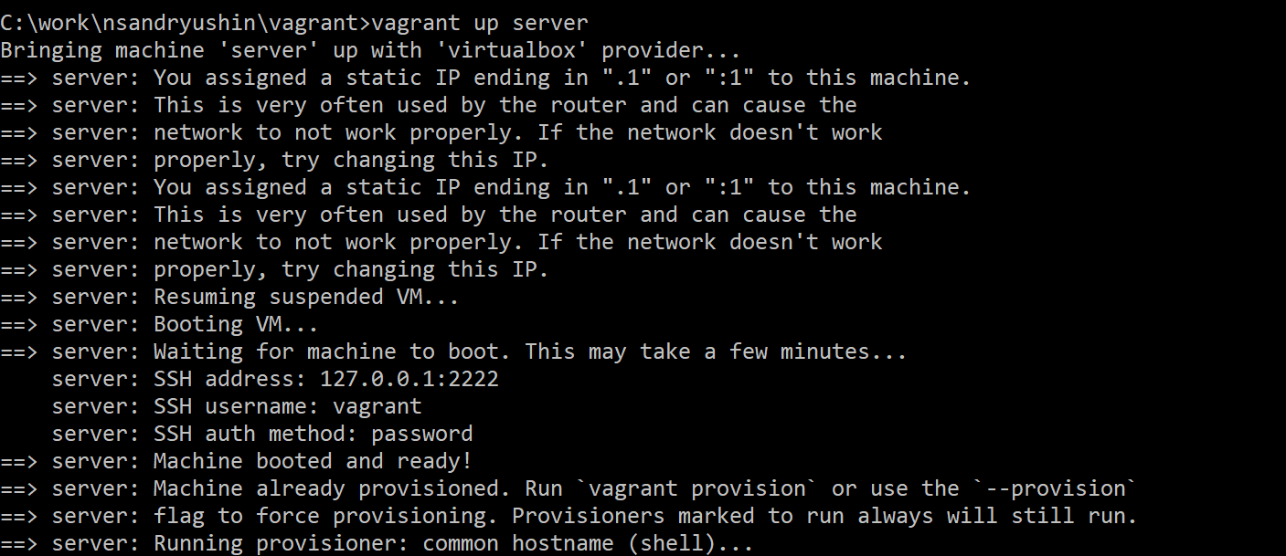
Рис. 1: Запуск сервера
Теперь зайдём под суперпользователем и скопируем файл описания службы ssh, создав его копию с названием ssh-custom.xml (рис. 2).
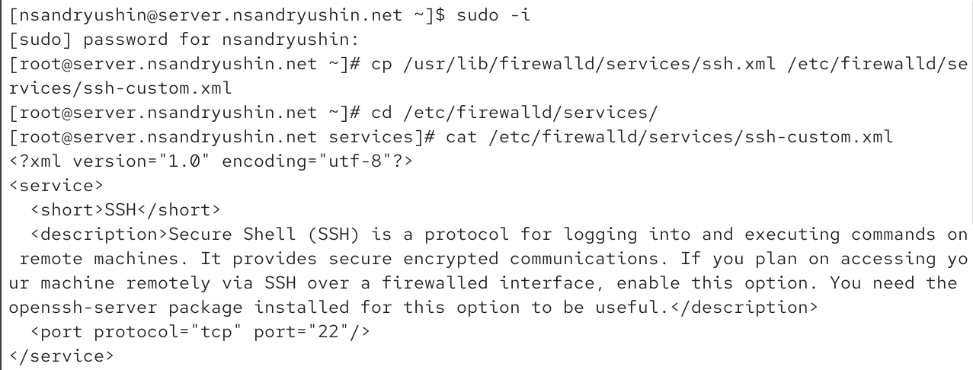
Рис. 2: Копирование конфигурационного файла
Теперь изменим его следующим образом. Основное отличие заключается в том, что порт для tcp назначен как 2022. Это XML-файл, который определяет пользовательскую службу для брандмауэра firewalld в Linux. Построчно опишем его:
Строка 1: xml version=“1.0” encoding=“utf-8”
Это стандартное объявление XML. Оно указывает, что файл использует версию XML 1.0 и кодировку символов UTF-8.
Строка 2: service
Это открывающий тег для корневого элемента. Он означает начало определения новой службы для firewalld.
Строка 3: short SSH-New /short
Этот тег задает короткое, удобное для чтения имя службы. В данном случае имя — “SSH-New”.
Строка 4: description Long SSH description /description
Здесь содержится более подробное описание службы. В этом примере используется текст “Long SSH description” (Длинное описание SSH).
Строка 5: port protocol=“tcp” port=“2022”/
Это ключевая строка. Она определяет, что данная служба использует протокол tcp и слушает порт 2022. Когда эта служба будет активирована в firewalld, брандмауэр откроет порт 2022 для входящих TCP-соединений.
Строка 6: /service
Это закрывающий тег, который завершает определение службы. (рис. 3).
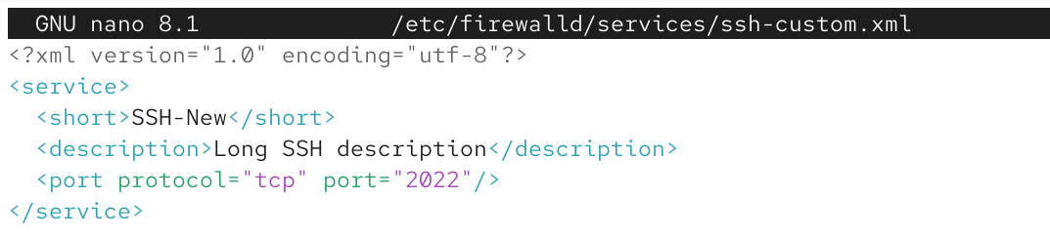
Рис. 3: Редактирование файла /etc/firewalld/services/ssh-custom.xml
Выведем список доступных служб firewalld. Нашей созданной службы тут нет (рис. 4).
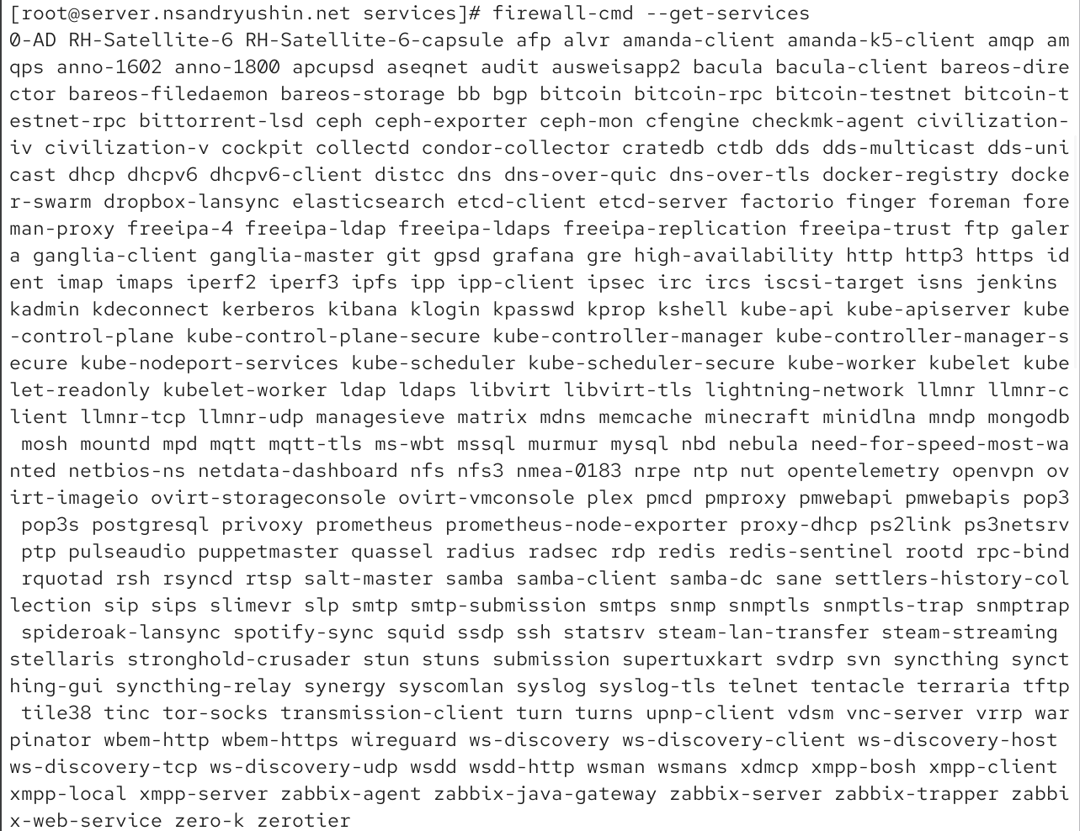
Рис. 4: Список служб firewalld
Теперь перезапустим firewalld и снова выведем список доступных служб. Теперь наша служба отображается. Попробуем вывести список активных служб и увидим, что нашей службы пока в нём нет (рис. 5).
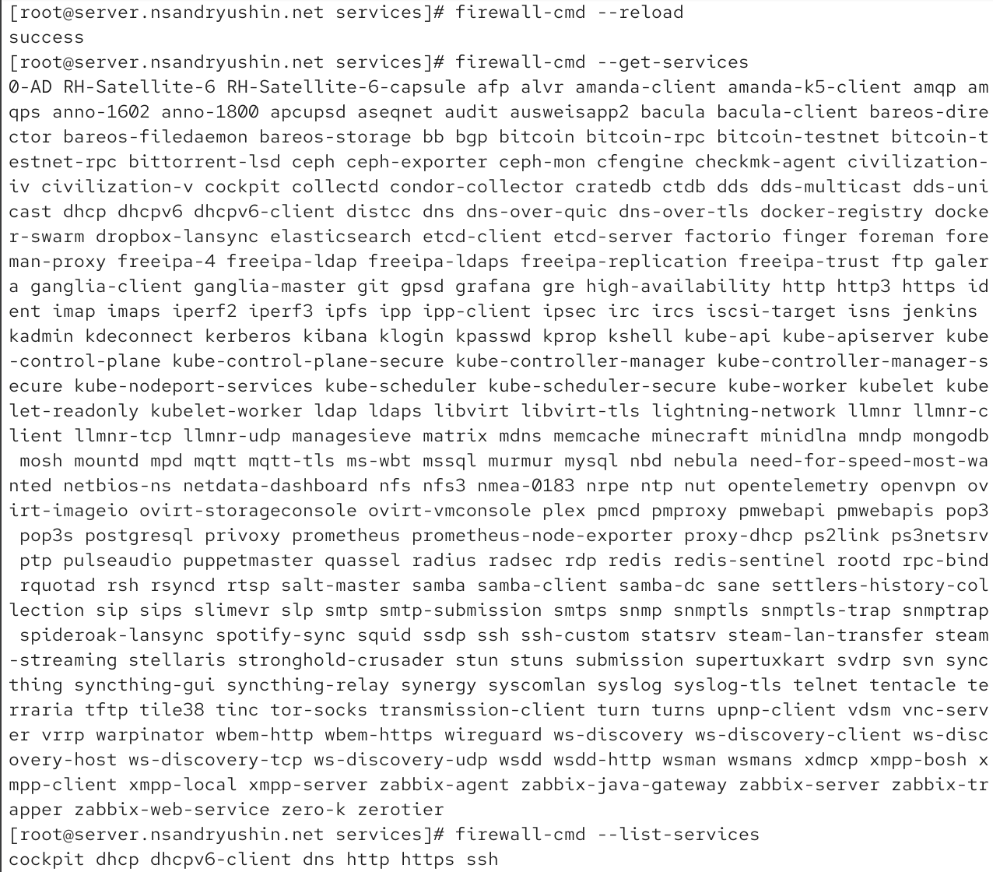
Рис. 5: Списки служб
Запустим созданную нами службу ssh-custom. Убедимся, что она запущена и находится в списке активных служб, после чего добавим её как постоянную службу, и перезагрузим firewalld (рис. 6).
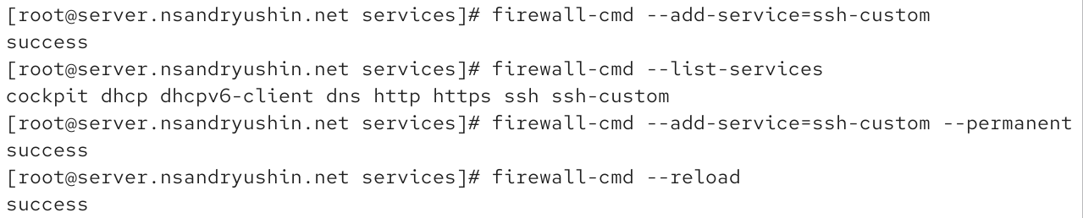
Рис. 6: Добавление службы как активной
С помощью firewalld настроим форвардинг портов с 2022 на 22 (рис. 7).
Рис. 7: Форвардинг портов
Попробуем с клиента подключиться по ssh к серверу, используя именно 2022 порт. Как видим, операция прошла успешно (рис. 8).
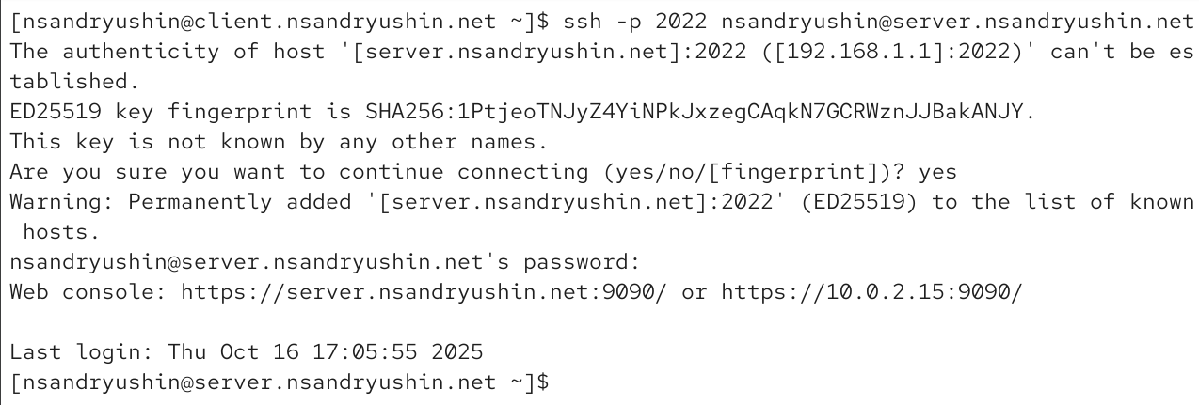
Рис. 8: Подключение по ssh
Проверим, включена ли в ядре опция перенаправления ipv4 пакетов. Как видим, переключатель стоит в положении 0. Запишем настройку net.ipv4.ip_forward = 1 в файл конфигурации /etc/sysctl.d/90-forward.conf. После этого загружаем этот конфигурационный файл и включаем через firewall-cmd маскарадинг (рис. 9).
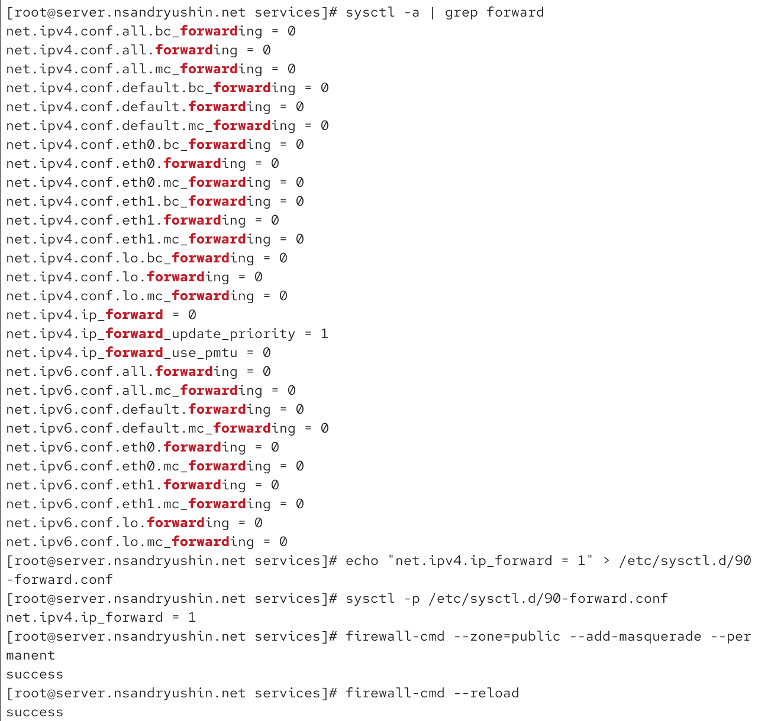
Рис. 9: Включение перенаправления и маскарадинга
Теперь с клиента попробуем зайти в сеть интернет. Как видим, интернет работает (рис. 10).
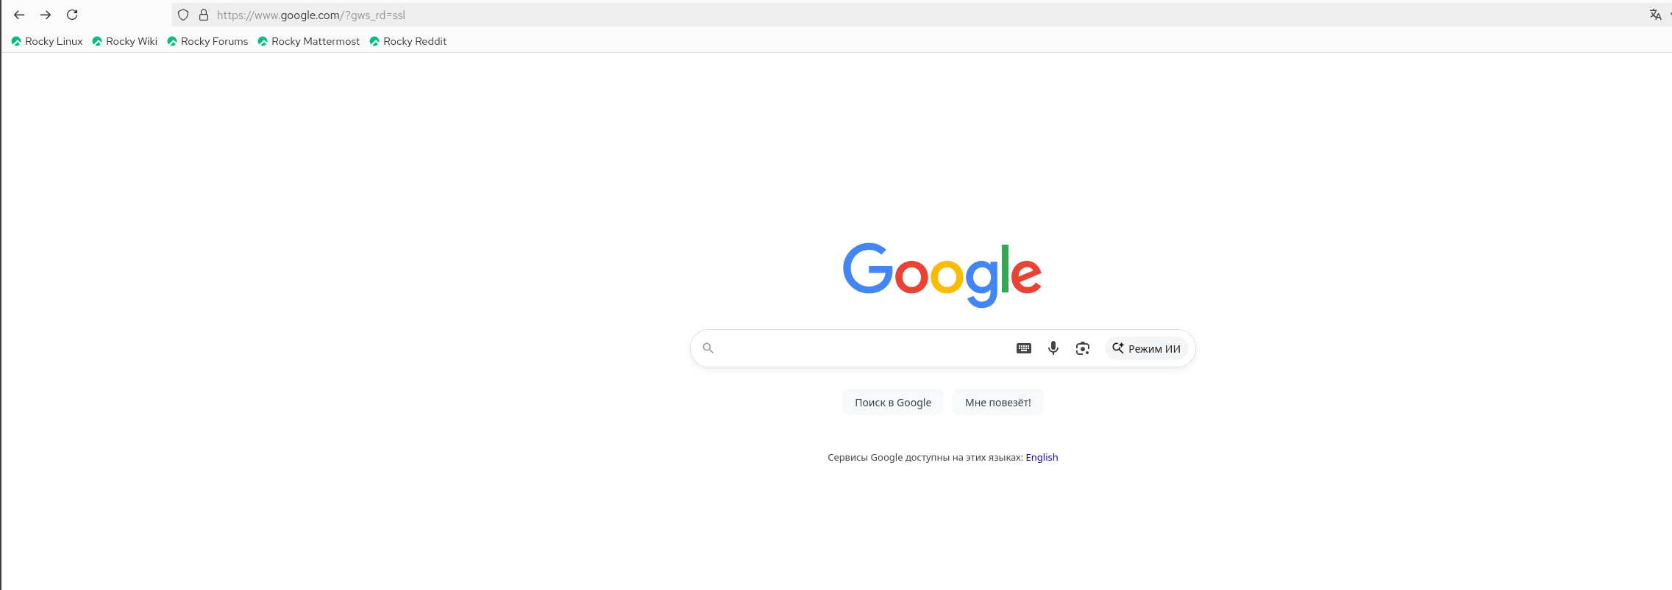
Рис. 10: Проверка доступа в интернет
После этого сохраним все конфигурационные файлы в vagrant и создадим скрипт firewall.sh (рис. 11).
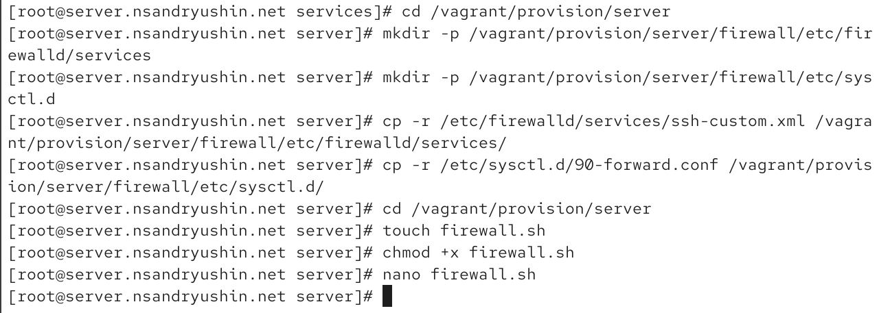
Рис. 11: Сохранение конфигурации vagrant
В созданном скрипте firewall.sh пропишем следующие строки для настройки ssh и маскарадинга (рис. 12).
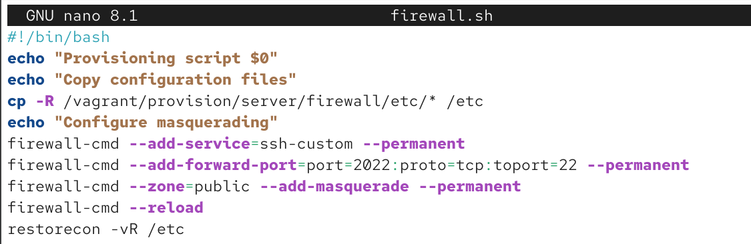
Рис. 12: firewall.sh
И запишем в vagrantfile автозагрузку этого скрипта (рис. 13).
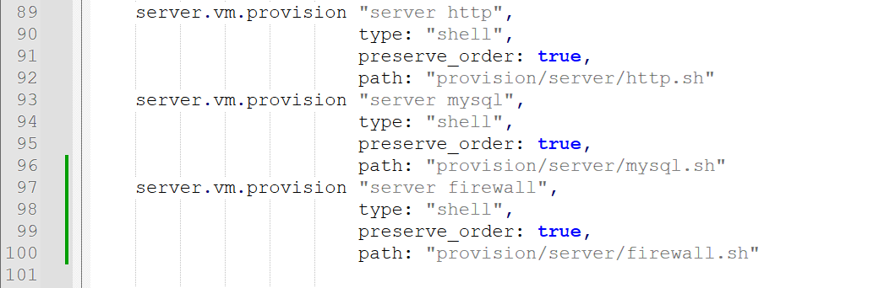
Рис. 13: Vagrantfile

3 Выводы
В результате выполнения лабораторной работы были получены навыки работы с фаерволом и настройкой форвардинга и маскарадинга

